Projektopgave - Del 4

Github url: [https://github.com/larsk7cdk/vejrportalen](https://github.com/larsk7cdk/vejrportalen-api)

Branch: del-4

Vejrportalen url: <http://40.127.170.50/vejrportalen/>

I del-4 af projektopgaven har jeg haft fokus på at få arbejdet med javascript og jQuery.

Der er placeret et ur på siden, som er et svg image og styres ved hjælp af javascript. Derudover er det nu muligt at hente en 5-døgns vejrudsigt, ved indtastning af en by. API’et som benyttes til at hente vejrdata, er OpenWeatherMap.

## Ur

Hver af de 3 ur visere styres ved hjælp af javascript. Dette er opnået ved at benytte et svg image. Uret opdateres hvert sekund, ved at benytte setInterval. Når tiden for intervallet udløber, trigges en function, som beregner hver af de 3 viseres position på skiven.

For at opnå en glidende overgang når viserne bevæger sig, er der lavet en css transition der benytter ease-in-out. Teknologien bag at lave en sådan kurve hedder en beizer curve. Der findes forskellige librarys til at opnå denne effekt, men dette er nu indbygget i CSS3.

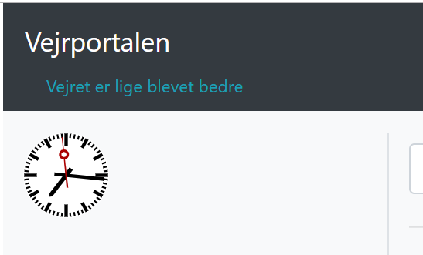

Figur - Ur placeret på varsling siden

## Søg efter by

Ved at indtaste en by og klikke på Hent, startes et kald til OpenWeatherMap API’et og en spinner vises på siden.

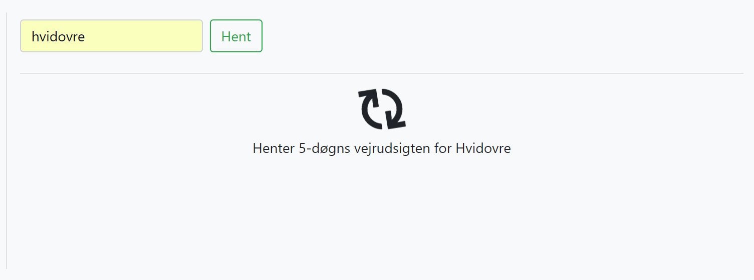

Figur - Spinner ved hentning af 5-døgns vejrudsigt

Når der kommer et svar fra API’et vises vejr data. Jeg har ændret visningen af vejr data, så det ikke benytter cards, men er opbygget ved hjælp af flexbox.

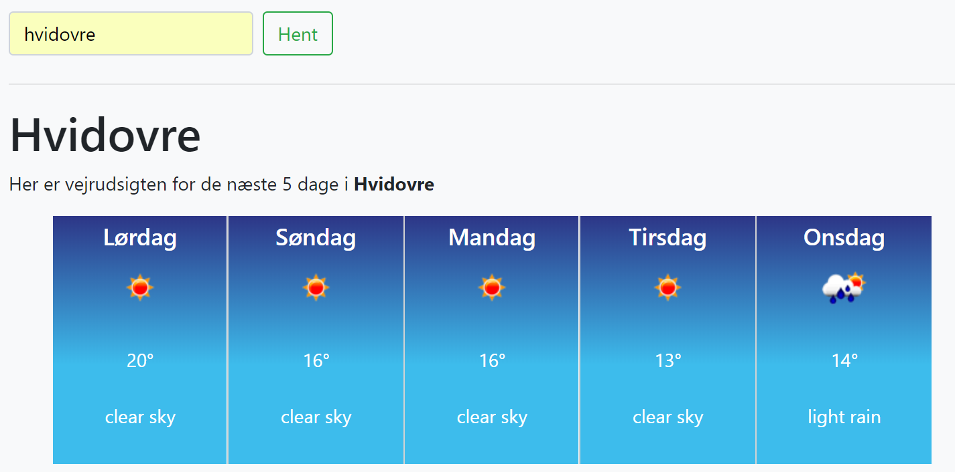

Figur - Visning af 5-døgns vejrudsigt i web

Visning af vejr data i mobil

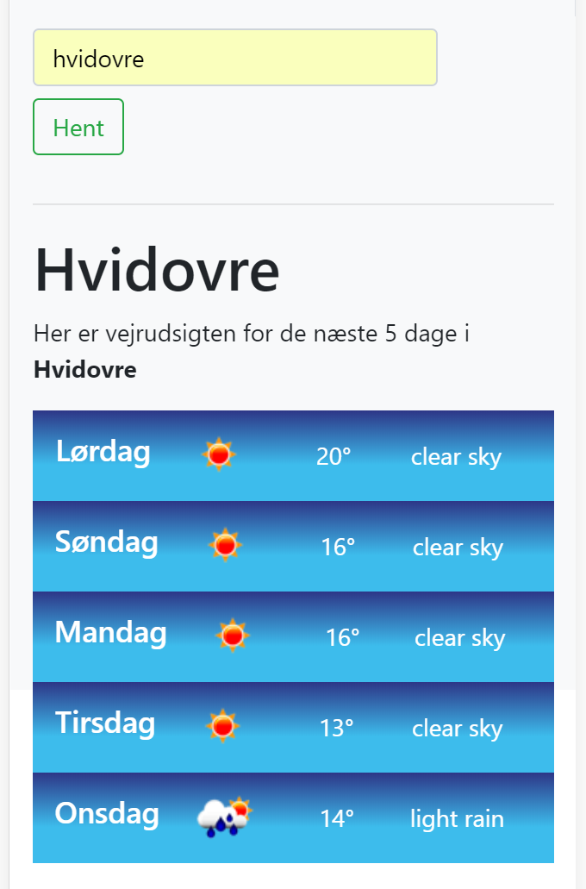

Figur - Visning af 5-døgns vejrudsigt i mobil

I tilfælde af API’et returnerer en fejl, eller det ikke er tilgængeligt vises en fejl på siden.

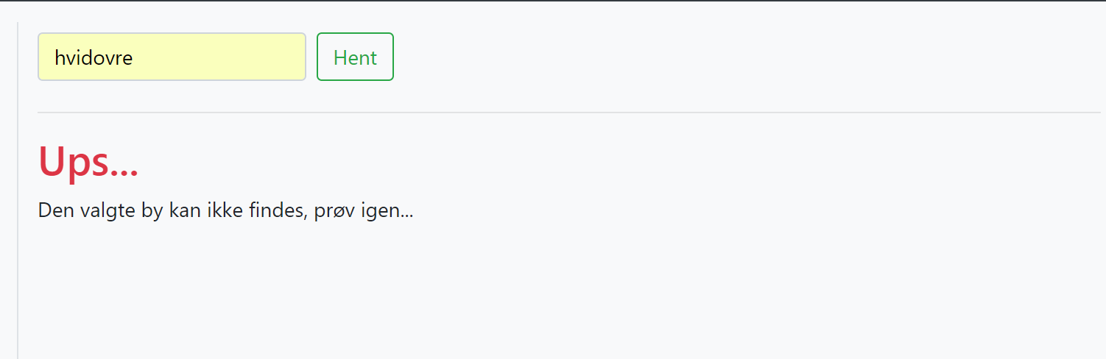

Figur - Fejl ved kald til API